Конспект занятия по декоративно-прикладному искусству для детей подготовительной группы:
«В гостях у мастеров».
Воспитатель высшей квалификационной категории:
Ташник Тамара Александровна
Задачи:
- Развивать у детей интерес к народному декоративно-прикладному искусству.
- Закрепить знания детей о характерных отличиях народных игрушек и керамики.
- Способствовать развитию эстетического вкуса, формирование восприятия прекрасного.
Оборудование:
Макеты домиков, берёзы, ёлочки, пенёчки, изделия разных народных промыслов: дымковские, филимоновские игрушки, гжельская посуда, скопинская керамика. Костюмы мастеров и мастериц: сарафаны, кокошники, украшенные дымковскими орнаментами, костюм коробейника.
Музыкальные инструменты:
Ложки, трещётки, филимоновские свистульки.
Ход занятия:
Дорогие ребята, много раз мы совершали и ещё будем совершать путешествия в мир красоты, добра, в мир удивительных творений народных умельцев. Сегодня мы вспомним те виды декоративно-прикладного искусства, с которыми знакомились. (Стук в дверь, входит Коробейник).
Коробейник: Солнце яркое встает,
Спешит на ярмарку народ.
А на ярмарке товары,
Продаются самовары,
Покупают люди сушки
И отличные игрушки!
Воспитатель:
Вы знаете кто к нам пришел? Правильно, Коробейник! Ходит он по ярмаркам, продает товары. Давайте-ка заглянем к нему в короб (вынимает из короба предметы и показывает детям). Здесь и гжель, свистульки, и дымковские барышни. А поднос-то хорош – жостовский.
Коробейник:
Видите сколько у меня в коробе товара, хочу пригласить вас на ярмарку, чтобы вы помогли мне товар продать (дети соглашаются).
Да вот сомневаюсь я: сможете ли вы мне помочь, знаете ли как называются мои товары?
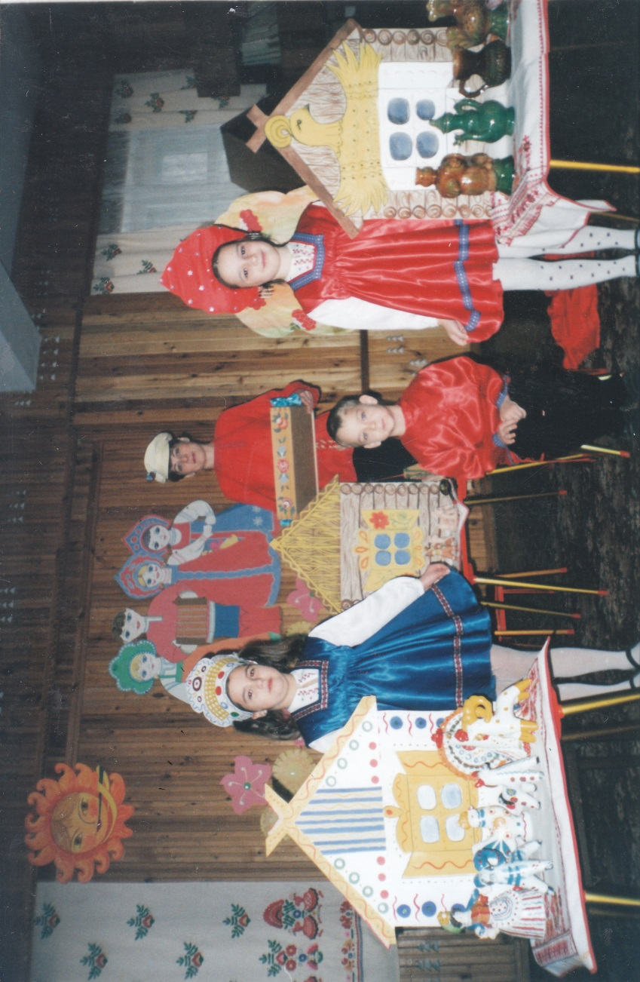
Воспитатель:
Конечно знают.
Коробейник:
А вот мы сейчас проверим (звучит «Русская карусель» А.Беляева в грам-записи).
Мягко падает снежок,
Вьется голубой дымок.
Дым идет из труб столбком,
Точно в дымке все кругом.
Голубые дали
И село большое
«Дымково» назвали.
(Подходят к домику.Из него выходит мастерица с дымковской игрушкой в руках).
Мастерица:
Здравствуйте, гости дорогие. Проходите, садитесь.
Вечера зимою длинные,
Лепит мастер здесь из глины.
Все игрушки не простые,
А волшебно-расписные:
Кружочки, клеточки, полоски –
Простой, казалось бы, узор,
А отвести не в силах взор.
А вы узнали эти игрушки? Как они называются? ( Дети отвечают: «дымковские игрушки»).
Коробейник:
Ну молодцы, узнали!
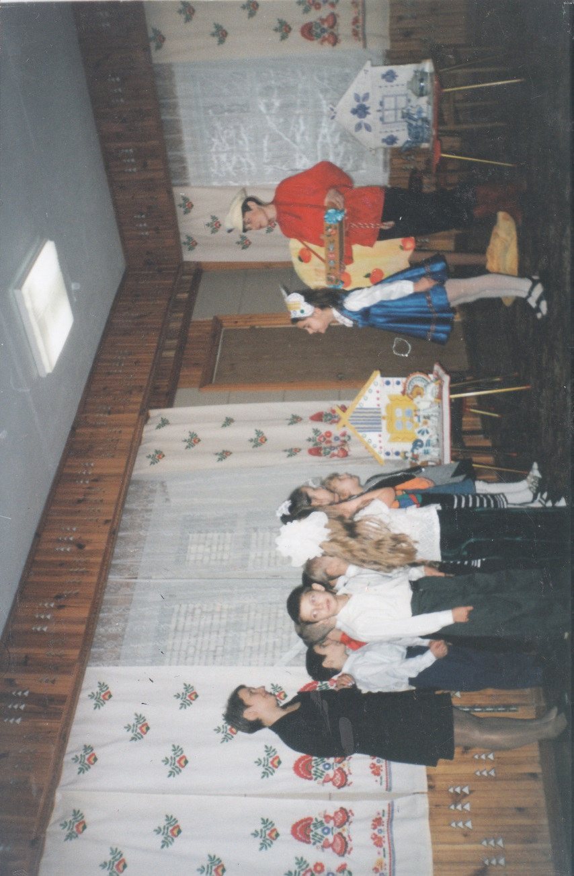
Воспитатель:
А теперь я вас спрошу, как по-вашему, веселые эти игрушки или грустные? Что, глядя на них, делать хочется? Правильно, танцевать!
Дети танцуют кадриль.

Коробейник:
Из Дымково мы с вами отправимся в другую деревню. А как она называется вы мне скажите. (подходят к домику где стоит гжельская посуда).
Воспитатель:
Куда же это мы попали? Как называется эта деревня? (Дети отвечают:«Гжель»).
Правильно, и живут здесь мастера гжельской росписи (выходит мастер, здоровается, приглашает в дом).
Мастер:
Проходите, гости дорогие. Полюбуйтесь на гжельскую посуду. Наши мастера любят расписывать свои изделия диковинными птицами и цветами. Все они разные, но в одном одинаковые – в цвете – бело-синем. Почти на каждой гжельской вещи мы видим цветок. Как он называется? Да, это гжельская роза!
Воспитатель:
Красива и нежна гжель, как ясное синее небо, как белая лебедушка.
Дети исполняют танец.
Коробейник:
Вот ещё село на пути. Придётся и сюда зайти. ( подходят к третьему дому, выходит мастер. Здоровается, приглашает в дом).
Мастер:
Вы уже знакомы с многими игрушками, сделанными руками народных мастеров. Посмотрите, эти глиняные расписные игрушки пришли к нам точно из сказки. Веселые, озорные, они изготовлены селе Филимоново. Как они называются? (Дети отвечают: филимоновские).
Воспитатель:
эти игрушки любят и взрослые и дети. Как вы думаете почему? Правильно, потому что это игрушки-свистульки.
Мастер:
Подуешь в такую свистульку, и сразу весело становится, плясать, да на музыкальных инструментах играть хочется. А вот, кстати, и они!
Дети на музыкальных инструментах исполняют русскую народную песню: «ой вставала я ранешенько».
Коробейник:
Смотрите, еще один дом на пути, надо и в него заглянуть.
Мастерица:
Проходите, гости дорогие! Много гостей – хозяину радость. Прошу в избу! Красному гостю – красное место!
Дети:
Мы догадались, это скопинская керамика.
Мастерица:
Верно. Много лет тому назад возник скопинский промысел. Лепили разные сосуды, красивые вазы. Покрывали глазурью, сушили в печи. И запомните дети, не то дорого, что красного золота, а то, что доброго мастерства.
Воспитатель:
Ребята, а в каких же деревнях мы с вами побывали, что увидели?
(Дети: в селе Дымково видели дымковскую игрушку. В селе Гжель - гжельскую посуду. В селе Филимоново – филмоновские свистульки. В городе Скопин – скопинскую керамику).
Коробейник:
Правильно, молодцы! Теперь вы знаете все о моем товаре, идемте скорее, успеем еще на ярмарку!

Ребёнок:
Ой вы гости дорогие!
У нас игрушки расписные.
Лепили их, старались,
Подарить вам собирались.
(Дети дарят свои работы гостям).
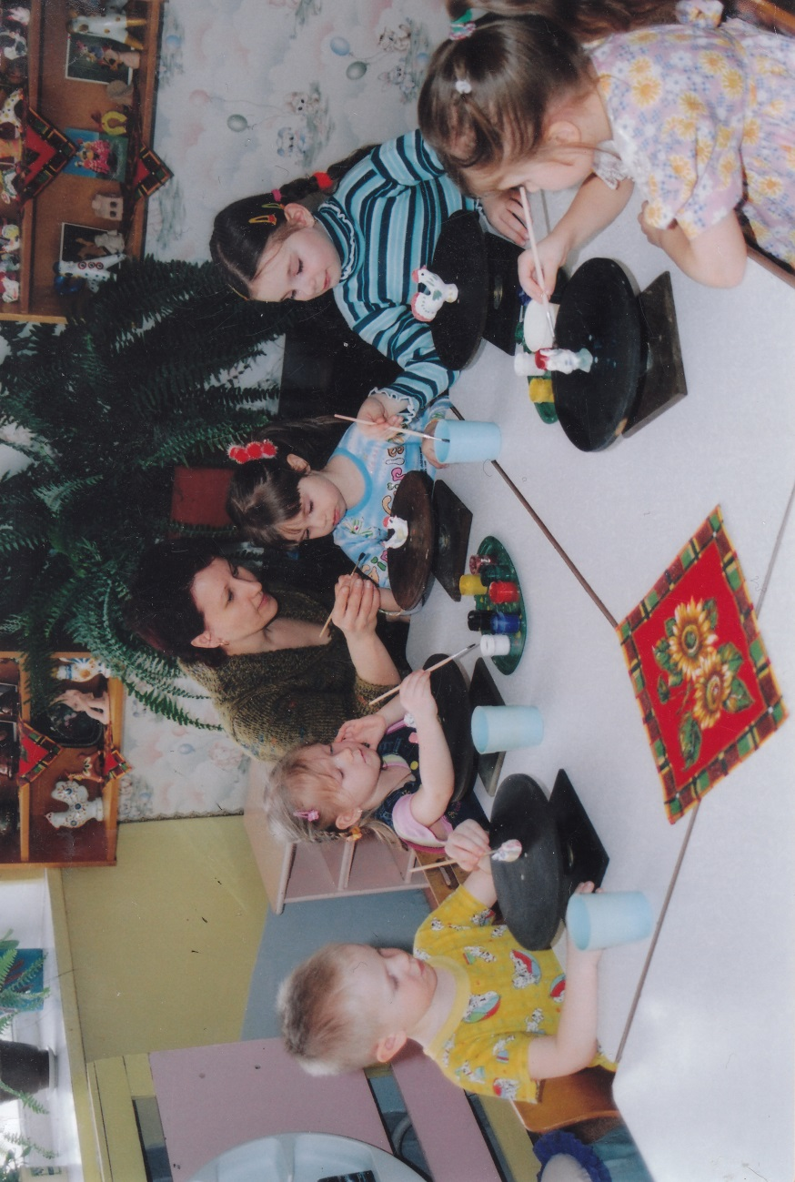
Коробейник:
А вам, дети, за ваши сердца добрые, да за руки золотые, сюрприз!
(коробейник угощает детей сладостями).
Пришло время расставаться. Так давайте на прощание попляшем, повеселимся!
Дети исполняют веселый танец.

